**На территории Дружненского сельского муниципального**

**образования Республики Калмыкия с 26 мая по 26 июня 2024 года проходит региональный этап Всероссийского месячника антинаркотической направленности и популяризации здорового**

**образа жизни.**

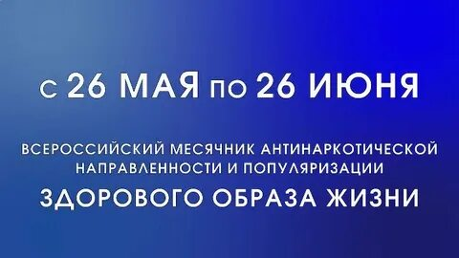

На территории Дружненского сельского поселения с 26 мая по 26 июня 2024 года проходит региональный этап Всероссийского месячника антинаркотической направленности и популяризации здорового образа жизни, который приурочен к Международному дню борьбы с наркоманией и незаконным оборотом наркотиков.

Месячник проводится в целях привлечения внимания граждан к проблемам наркомании и наркопреступности, повышения уровня осведомлённости населения о негативных последствиях немедицинского потребления наркотиков и об ответственности за участие в их незаконном обороте, а также приобщения населения к занятиям физической культурой и спортом, здоровому образу жизни. На территории Дружненского сельского муниципального образования Республики Калмыкия в рамках Месячника пройдут мероприятия, направленные на популяризацию здорового образа жизни и осознанного отказа от употребления психоактивных веществ

**Целями месячника являются:**

- формирование среди населения, особенно молодежи, антинаркотического мировоззрения путем проведения антинаркотической пропаганды и рекламы, проведения профилактических мероприятий различной направленности;

- повышение активности населения по информированию правоохранительных органов о фактах незаконного оборота и немедицинского потребления наркотиков, содержания наркопритонов;

-повышение эффективности деятельности правоохранительных органов по выявлению, предупреждению, пресечению фактов незаконного оборота и немедицинского потребления наркотических средств.

В проведении месячника участвуют сотрудники МВД России по Городовиковскому району, органы исполнительной власти, общественные организации и объединения, осуществляющие деятельность в сфере профилактики наркомании и жители.

Жители Дружненского сельского поселения, обладающие информацией о противоправных действиях в сфере незаконного оборота наркотиков, могут внести свой вклад в борьбу с распространением наркомании! Сообщить информацию можно по телефону «горячей линии» в администрацию Дружненского сельского муниципального образования Республики Калмыкия тел. 8(847) 31 96-2-36 или МВД России по Городовиковскому району 8(847) 31 91-2-02

